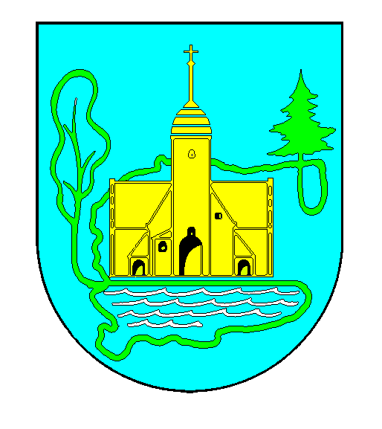
GMINA SOMONINO
ul. Ceynowy 21, 83-314 Somonino,
pow. Kartuzy, woj. Pomorskie

Tel. (058) 684-11-21; Fax. (058) 684-11-44

Somonino dnia 22.03.2021r.

W3.271.2.02.2021.RS
ZAINTERESOWANI
/wszyscy/

Dotyczy: „Wykonanie dokumentacji projektowej na budowę przedszkola w miejscowości Goręczyno”

Zgodnie z art. 222 ust.4 ustawy pzp (Dz.U. z 2019, poz. 2019) Zamawiający informuje, że na realizację zamówienia zamierza przeznaczyć kwotę 130.000,- PLN brutto.

Otwarcie ofert nastąpi w dniu 22 marca 2021 o godzinie 10.30

Z poważaniem
Wójt Gminy
/-/Marian Kowalewski

